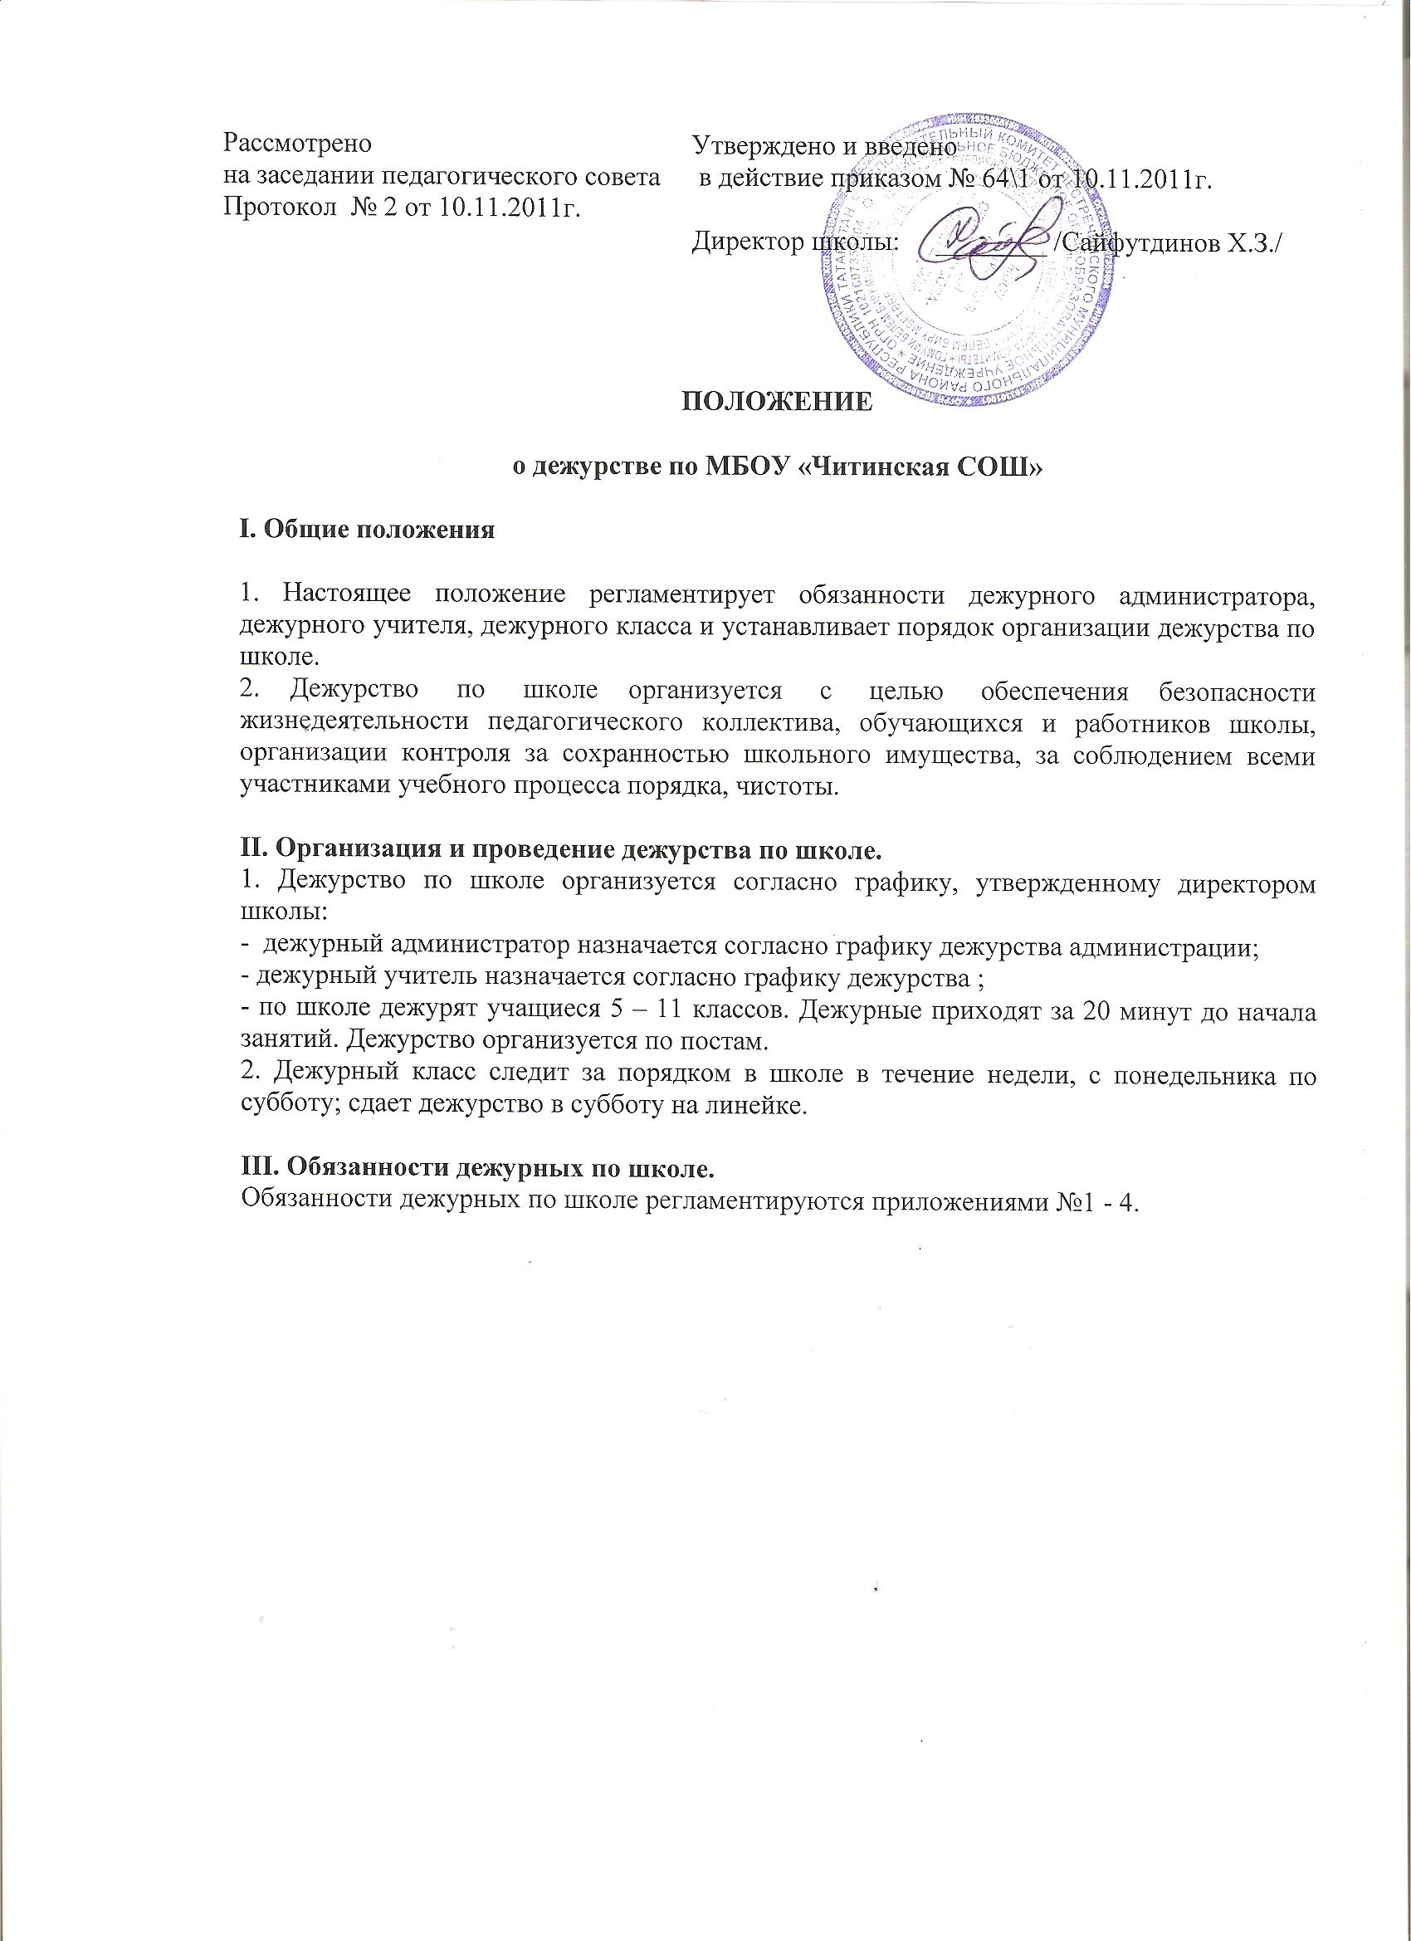

Приложение №1. Обязанности дежурного администратора по школе.
1. Начало дежурства 07.30.
2. Перед началом учебных занятий:
а) произвести обход учебных кабинетов школы на предмет готовности к учебно-воспитательному процессу;
б) проверить состояние: отопления и температурного режима, освещения;
в) при необходимости включить (выключить) освещение: в вестибюлях, на этажах, лестничных клетках, в местах общего пользования;
г) произвести внутренний осмотр здания, учебных кабинетов , окон и дверей;
д) проверить и при необходимости организовать работу дежурного учителя по школе и обеспечение дежурства по школе;
е) проконтролировать выход на работу педагогического и технического персонала, в случае необходимости организовать замену.
3. Во время учебного процесса:
а) контролировать своевременность подачи звонков на уроки и на перемены;
б) не допускать опоздания на занятия педагогов и учащихся;
в) следить за выполнением преподавателями единых требований к учащимся, в том числе и к внешнему виду; санитарно - гигиенических требований во время образовательного процесса; проверять, контролировать, а при необходимости корректировать организацию дежурства по школе дежурного класса;
г) не допускать нахождение в школе посторонних лиц;
д) контролировать дежурство учителей на постах;
е) контролировать выполнение сотрудниками Правил внутреннего распорядка, учащимися - Правил поведения учащихся;
з) отпускать учащихся из школы по предъявлении ими аргументов об уважительной причине оставления занятий.
4. После окончания занятий:
а) проверить наличие классных журналов, ключей и своевременную их сдачу;
б) совместно со старостой дежурного класса проверить качество уборки классов, совместно с зам.директора по АХЧ – качество уборки коридоров, лестничных клеток и других помещений;
в) контролировать вывод учителями детей в гардероб.
5. Обо всех замечаниях доложить директору.
6. Несет ответственность за сохранность жизни и здоровья учащихся в период с 7.30 до 17.00.
7.Окончание дежурства в 17.00.

Приложение №2. Обязанности дежурного учителя во время дежурства по школе.
1. Начало дежурства в 07.30.
2. Перед началом учебных занятий проверить: отопление и температурный режим, освещение, санитарное состояние вестибюля, раздевалок, лестниц.
3. Проверить наличие у учащихся сменной обуви.
4. Приучать учащихся здороваться при входе в школу.
5. Организовать дежурство учащихся по постам.
6. Организовать работу гардеробщиц до и после уроков, на переменах раздевалки открываются только по разрешению дежурного учителя.
7. Контролировать своевременность подачи звонков.
8. Не допускать опоздания учащихся на уроки.
9. Не допускать нахождение в школе посторонних лиц.
10. Категорически запрещается выпускать учащихся из школы до конца занятий.
11. Фиксировать все нарушения Правил поведения учащихся.
12. Информировать родителей и учащихся о режиме работы школы и изменениях в расписании
13. Обеспечить с помощью дежурных учащихся порядок на постах во время уроков и перемен.
14. Быть корректным и доброжелательным в общении с учащимися, родителями, сотрудниками и гостями школы.
15. Регулярно проводить вместе с дежурным администратором рейды по соблюдению Правил для учащихся.
16. Проводить совместно с педагогами воспитательную работу с детьми девиантного поведения.
17. Окончание дежурства в 14.00.
19. Запрещается покидать школу в рабочее время без разрешения директора.
20. Несет ответственность за сохранность жизни и здоровья учащихся в период с 7.30 до 14.00

Приложение №3. Обязанности дежурного класса и дежурного классного руководителя.
В субботу, накануне дежурства, классный руководитель и староста класса составляют список дежурных на постах.
2. Во время дежурства дежурные учащиеся и дежурный учитель носят бейджики дежурного.
3. Дежурный классный руководитель проводит инструктаж перед началом дежурства и следит за его выполнением в течение недели.
4. За сохранность жизни и здоровья дежурных учащихся несет ответственность дежурный администратор.
5. Обязанности дежурного учащегося по школе:
- являться на дежурство по школе к 7.30, дежурные на посту у входной двери приходят к 7.30.
- обеспечивать порядок в школе в течение дня;
- записывать опоздавших учеников на уроки и сведения отдавать дежурному администратору,
- иметь эстетичный внешний вид;
- дежурный на посту должен работать в контакте с дежурным учителем.
6. Дежурный администратор находится в вестибюле, учителя, дежурные по этажам, занимают свои посты, дежурный классный руководитель периодически обходит школу и контролирует присутствие дежурных учащихся.

Приложение №4. Инструкция для дежурного класса
1. Дежурство класса начинается в 7.30 и заканчивается в 14.00 , дежурные около входной двери дежурят с 7.30 до 14.00 .
2. Перед началом дежурства:
2.1. Староста раздает повязки дежурным.
2.1. Классный руководитель производит обход школы на предмет готовности к занятиям.
3. Дежурные ученики находятся на своих постах до занятий, на переменах и после занятий до конца дежурства, обеспечивая порядок и чистоту на закрепленном участке.
4. После 1-го урока староста класса собирает сведения об отсутствующих учащихся и делает запись в специальном журнале.
5. Дежурные в вестибюле следят за тем, чтобы ребята организованно снимали верхнюю одежду и оставляли её в гардеробе.
6. Обо всех нарушениях и экстремальных ситуациях дежурные учащиеся сообщают дежурному классному руководителю, дежурному учителю по этажу, дежурному администратору или другому педагогу или сотруднику школы.

